Всероссийская художественная выставка
«Скульптура малых форм. Графика»
Город Владимир
Союз художников России
Администрация Владимирской области
Департамент культуры Владимирской области
Владимирское областное отделение Союза художников России
Центр пропаганды изобразительного искусства
Областной Центр народного творчества
Детская художественная школа города Владимира

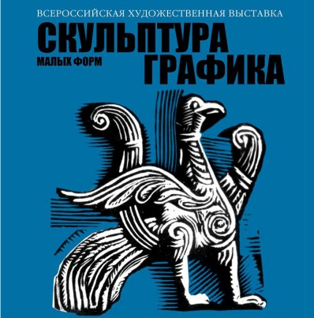
СТАТИСТИКА
Общее количество участников – 209.
Из них: 89 скульпторов и 120 графиков.
В выставке принимают участие:
Народных художников РФ – 32.
Заслуженных художников РФ – 55.
Академиков Российской академии художеств – 22.
Членов-корреспондентов Российской академии художеств – 18.
Почетных членов Российской академии художеств – 1.

Общее количество произведений на выставке 572.
Из них: 92 скульптуры и 480 произведений графики.

Владимирский регион представляют 5 скульпторов и 14 графиков,
из них – 6 заслуженных художников РФ.

Географию участников представляют более 50 больших и малых российских городов. Среди них: Архангельск, Великий Новгород, Владимир и Владимирская область (Александров, Ковров, Муром, Суздаль и др.), Екатеринбург, Иркутск, Калуга, Киров, Краснодар, Красноярск, Курган, Курск, Липецк, Москва и Московская область (Жуковский, Красногорск, Лобня, Малаховка, Подольск и др.), Обнинск (Калужская область), Омск, Орел, Ростов-на-Дону, Ростов Великий (Ярославская область), Рязань, Самара, Санкт-Петербург, Саратов, Смоленск, Тверь, Томск, Тула, Череповец (Вологодская область), Ярославль.

В выставке участвуют скульпторы и графики 6 республик:
Башкортостан (Уфа)
Бурятия (Улан-Удэ)
Марий Эл (Йошкар-Ола)
Саха (Якутия) (Якутск)
Татарстан (Казань)
Чувашия (Чебоксары)

Контакты: Союз художников России: informsh@mail.ru, vladimir-shr@mail.ru
Владимир: тел. 8(4922)32 80 48

